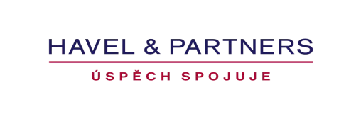
Příloha č. 1 JMENNÝ SEZNAM REALIZAČNÍHO TÝMU
k veřejné zakázce
„Poskytování právních služeb pro výběr zhotovitelů staveb 2025/0060“

Obchodní firma/ název: | HAVEL & PARTNERS s.r.o., advokátní kancelář
Sídlo/místo podnikání: | Na Florenci 2116/15, 110 00 Praha 1
IČO: | 26454807
Osoba oprávněná jednat za dodavatele: | Mgr. Josef Hlavička

tímto předkládá, že disponuje realizačním týmem ve složení

Jméno a příjmení | Název pozice  v realizačním týmu
Mgr. Josef Hlavička | vedoucí advokát
Mgr. Ing. Matúš Holubkovič | advokát

1

